PF542 Scheda creata il 9 ottobre 2024

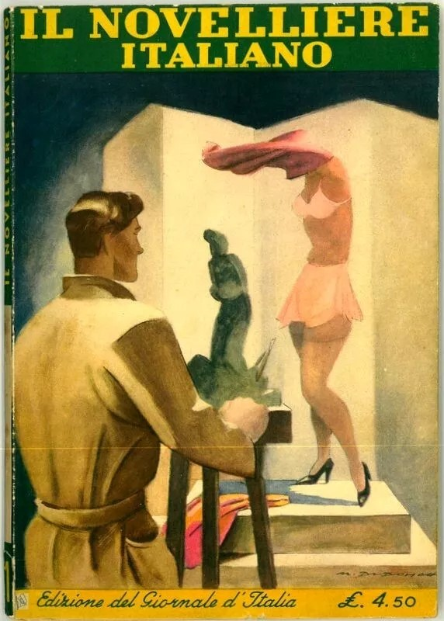
Descrizione storico-bibliografica
Il *novelliere italiano : almanacco per l'anno .... - Anno 1. (1836)-anno 2. (1837). - Venezia : Tipografia di Commercio, 1835-1836. – 2 volumi ; 15 cm. ((Annuale. - Complemento del titolo desunto dall'occhietto. - Contiene anche: Calendario per l'anno.... - LO11396864

Il *novelliere italiano : pubblicazione mensile. - Anno 1, n. 1 (luglio 1908)-anno 1, n. 7 (gennaio 1909). - Pontassieve : Tip. del Novelliere Italiano, 1908-1909. – 1 volume ; 8. - CUBI 416823. - BNI 1908-5518. - CFI0359744

Il *novelliere italiano : settimanale illustrato dei salotti. - Anno 1, n. 1 (10 agosto 1919)-anno 3 (1921). - Milano : Soc. Ed. Milanese, 1919-1921. – 3 volumi ; 44 cm. - CUBI 416824. - BNI 1920-266. - CFI0359745

Il *novelliere italiano. - N. 1- . - Roma : Ediz. del Giornale d'Italia, [1941]. – 1 volume : ill. ; 24 cm. ((Periodicità non determinata. - BNI 1941-9048. - CFI0435388

Soggetto: Letteratura italiana – 1835-1941

Informazioni storico-bibliografiche
1835. In 24o, pagg. 161, mezza pelle con titolo e fregi oro al dorso. Anno 1 (?) della rivista letteraria che contiene prime edizioni di vari autori. Contiene: "Lorenzo Sampierra" (di Luigi Carrer); "Agnese Visconti" di Luigi Cibrario; "Venti anni", "Il vecchio soldato" e La pazza" di Vincenzo Torelli; "Un mistero" di Felice Romani; "Elvira" di Felice Turotti; "Un prodigio dell'amore" di Pietro Matonti; "Gli amori di Canova" di anonimo. Rarissimo (soli 4 esemplari in catalogo OPAC SBN). Manca l'occhietto e frontespizio leggermente brunito, ma ottimo (35264/LETTERATURA ITALIANA '800) https://www.vanzella.it/vanzella/scheda.asp?ID=23924.

